Letní příměstský tábor
Termín: 25. – 29. 7. 2022
Cena: 2900,- Kč*
Pro koho: žáci 1. – 5. ročníku
Program: Zaměření na prvky akrobacie, gymnastiky, obratnosti a především parkouru. Návštěva Flyzone parku HK, lezecké stěny HK. Hry, koupání a další letní radosti.
Místo: Tělocvična ZŠ a MŠ Úprkova, HK 500 09, venkovní hřiště, Stříbrný rybník

Organizátor: Mgr. Aleš HLADÍK
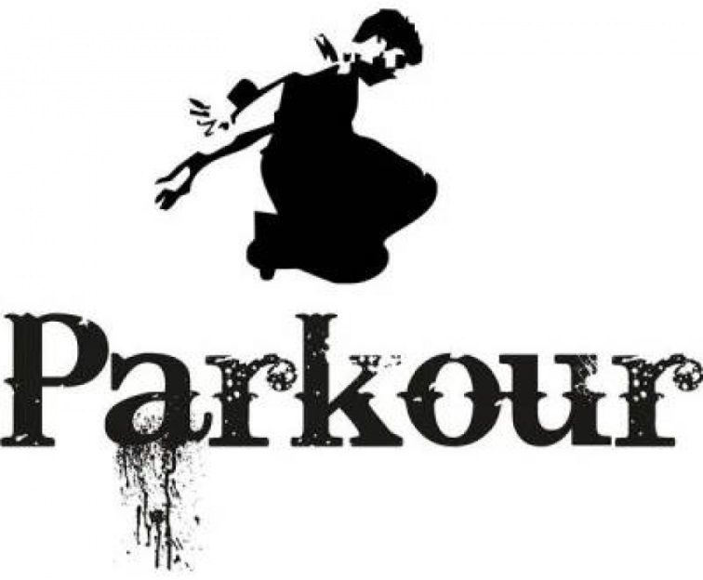
Kontakt: hladik@zsuprkova.cz

* V ceně je zahrnuto: 5x oběd, dopolední a odpolední svačina, pitný režim, vstupy, úrazové pojištění, pedagogický dozor

Závazná přihláška
na příměstský tábor (Parkour)

(Vyplní organizátor) Evidenční číslo přihlášky................................................................................

Název tábora nebo akce: Letní parkourový příměstský tábor
Místo konání: Tělocvična a hřiště ZŠ a MŠ Úprkova, Hradec Králové 500 09
Cena: 2900,- Kč Termín: 25.-29.7. 2022
Jméno a příjmení dítěte: ....................................................................................................................... Rodné číslo:……………………………… Zdravotní pojišťovna: .....................................................
Bydliště: ..................................................................................................................................................

Jméno a příjmení otce nebo matky (zákonného zástupce): ...............................................................
E-mail na rodiče: ................................................................................................................................... Mobil na rodiče: ....................................................................................................................................

Tímto přihlašuji své dítě na výše uvedený příměstský tábor.
Vyplněné přihlášky odevzdávejte co nejdříve, počet míst je omezen, nejpozději však do 30. 4. 2022 p. u. Mgr. Hladíkovi.

Zárověň beru na vědomí, že celou cenu tábora je nutné uhradit před konáním akce, a to nejpozději do 31. 5. 2022 HOTOVĚ u p. učitele Mgr. Aleše Hladíka.

Souhlasím se zpracováním údajů uvedených v této přihlášce a údajů o zdravotním stavu dítěte pro potřeby účtování, vedení dokumentace a bezpečnostních opatření.
Souhlasím s uveřejněním fotografií svého dítěte na stránkách školy ZŠ a MŠ Úprkova.

Svým podpisem níže stvrvzuji, že jsem byl seznámem se smluvními podmínkami pro tento konkrétní tabor, které jsou umístěné spolu se všemi nutnými informacemi na stránkách ZŠ a MŠ Úprkova HK.

Dítě na začátek akce (8. 00 hod.)

předám osobně – přijde samostatně. (nehodící škrkněte)

Po ukončení akce
(16.00 hod.)

dítě převezmu osobně – odejde samostatně. (nehodící škrkněte)

Poznámky pro vedoucí akce a zdravotní stav:

Datum: Podpis rodiče (zákonného zástupce)

